Selvstyret
Imaneq 4
Postboks 1015
3900 Nuuk
Qaqortoq 20.11.2024
Att.: nsninatsit@nanoq.gl
Vedrørende: Svar fra Inuit Issittormiut Siunnersuisoqatigiiffiat (ICC) i forbindelse med høring af forslag til Selvstyrets bekendtgørelse om flagdage.
Vi skal hermed meddele, at vi har modtaget høringsdokumentet vedrørende de nye flagdage, og at vi har gennemgået dokumentet.
Vi forstår, at Dronningens abdikation og tronskiftet den 14. januar 2024 kræver en justering af de officielle flagdage således, at de kongelige titler bringes i overensstemmelse hermed. Vi forstår også, at tronskiftet ligeledes har medført, at den 15. oktober bør tilføjes som officiel flagdag, som en markering af H.K.H. Tilføjelse af Kronprins Christians fødselsdag forstår vi, og er glade for.
Vi bifalder i fællesskabets ånd følgende tilføjelser af vores nabolandes mærkedage som flagdage:
- Islands nationaldag (17. juni)
- Nunavut-dag (9. juli)
- Færøernes nationaldag, Olai dag (29. juli)
Nordens dag, Børnenes dag, Vestnordisk dag samt Fangernes og Fiskernes dag vurderes at være tidssvarende fejringsdage, som markerer grønlandske traditioner, værdier og internationale fællesskaber inden for Norden og Vestnorden, og ligeledes bifalder vi:
- Nordens dag (23. marts)
- Store Bededag
- Børnenes dag (1. juni)
- Vestnordisk dag (23. september)
- Kronprins Christians fødselsdag(15. oktober)
- Fangernes og Fiskernes dag (15. november)
- Nytår (31. december)
Vi skal hermed også meddele, at vi er enige i alle forslagene der fremføres i høringsdokumentet.
Forslag:
Vi skal hermed venligst anbefale, at Inuit dag tages med som officiel flagdag den 7. november.
Dagen er tidligere borgmester i Utqiagvik, Alaska, Eben Hopson Sr.'s fødselsdag. I 1977 mens Hopson Sr. var borgmester i Utqiagvik inviterede han til det første møde for Inuit i Arktis, og kaldte mødet for Inuit Circumpolar Conference. Det blev under mødet besluttet, at Inuit Circumpolar Conference skulle etableres. Hvilket vi dengang kaldte Inuit Issittormiut Kattuffiat.
For at hædre Eben Hopson Sr. for at have etableret det fællesinuitiske samarbejde, har Inuit Issittormiut Siunnersuisoqatigiiffiat i 2006 besluttet, at den 7. november skal være international Inuit dag.
Baggrunden for beslutningen har været at oprette en dag for Inuit på tværs af landegrænser, for at tydeliggøre Inuits sammenhold og samarbejde. Under mødet blev det desuden indstillet, at man i Inuit Nunaats regeringer og offentlige myndigheder skulle bruge dagen til at fejre forskellige passende forhold, f.eks. ved at fremhæve Inuit-traditioner og andet.
I Alaska, Canada og Chukotka fejres dagen, men her i landet tillægges dagen ikke yderligere betydning. I ICC Grønland mener vi, at man her i landet er nødt til at fejre dagen på en mere tydelig måde.
Vi foreslår, at man officielt fejrer Inuit dag den 7. november, og anbefaler, at man flager med et nyt flag på dagen, da vi mener, at det er på sin plads i forbindelse med at man opdaterer retningslinjerne for flagdage her i landet.
Med venlig hilsen.
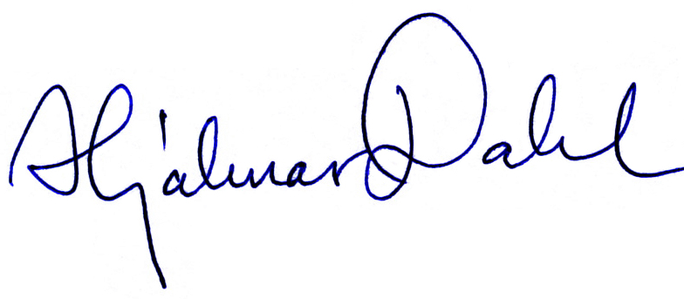
Hjalmar Dahl
Formand, ICC Grønland

